**Физкультурный досуг в подготовительной группе**

**«Весёлый мяч»**

**Цель:** создание условий для эмоционального общения детей в различных ситуациях; формирование навыков взаимодействия друг с другом;воспитание интереса к спорту и здоровому образу жизни.

**Инструктор:** Сегодня наши соревнования непростые. Они посвящены одному замечательному предмету. Без него нельзя играть во многие спортивные игры. С помощью этого предмета можно стать ловким, быстрым и сильным. А что это за предмет вы можете узнать если отгадаете загадку:

Он забавный и смешной   
Вместе скачет он со мной   
Ловко прыгает как зайчик   
Полосатый, круглый……

**Инструктор**: Правильно, это мяч. Мячи бывают разные. Назовите, какие бывают мячи. (ответы детей).

Мячи бывают резиновые, кожаные, маленькие, средние, большие, пластмассовые, специальные мячи для разных игр (баскетбол, футбол, теннис…).

**Инструктор**: мы сегодня будем играть с различными мячами. Но сначала надо размяться**.** Построение в шеренгу, проверка осанки и равнения; перестроение в колонну по одному. Ходьба, бег, корригирующие упражнения.

**Общеразвивающие упражнения с большим мячом.**

*1.И.* п. - основная стойка, мяч в обеих руках внизу. 1-2 -поднять  
мяч вверх, поднимаясь на носки; 3-4 - вернуться в исходное положе­ние (6-8р) 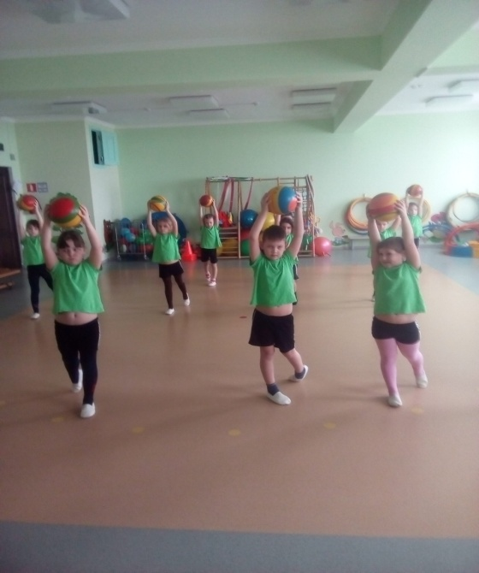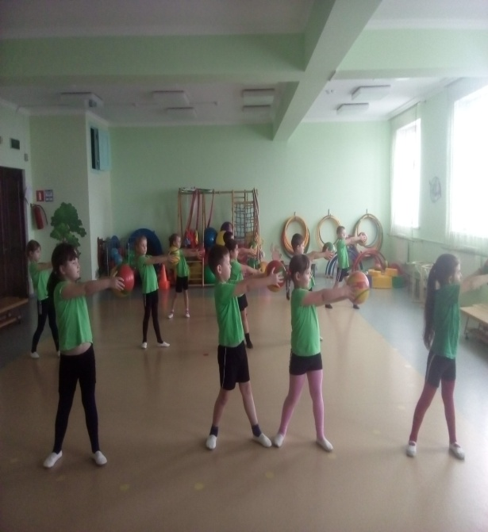

2.И, п. - ноги врозь, мяч в обеих руках перед собой, - под­нять мяч вверх; *2* - наклон вперед, коснуться мячом пола; 3 -выпря­миться, мяч вверх; 4 - исходное положение (6-7 раз).

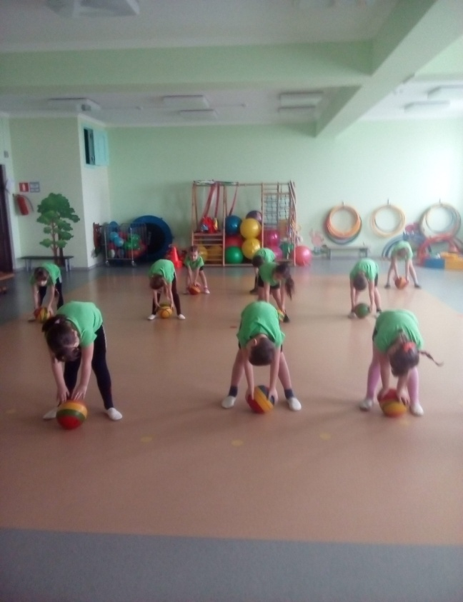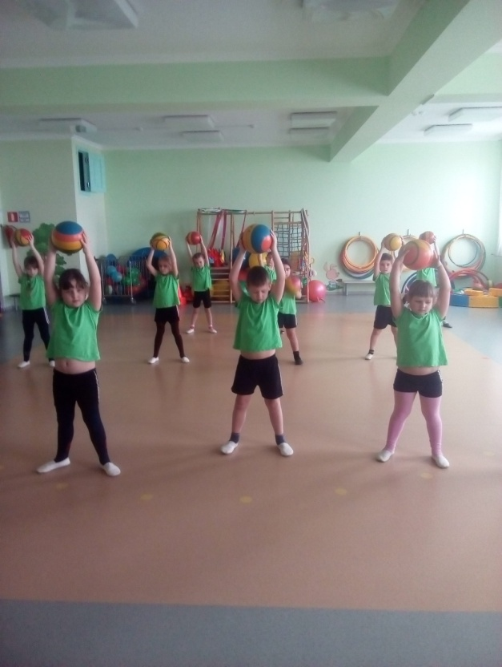

3.И. п. — стойка на коленях, мяч на полу перед собой. 1—4 - прока­тить мяч вокруг туловища вправо (влево), поворачиваясь и перебирая его руками (по 3 раза в каждую сторону).

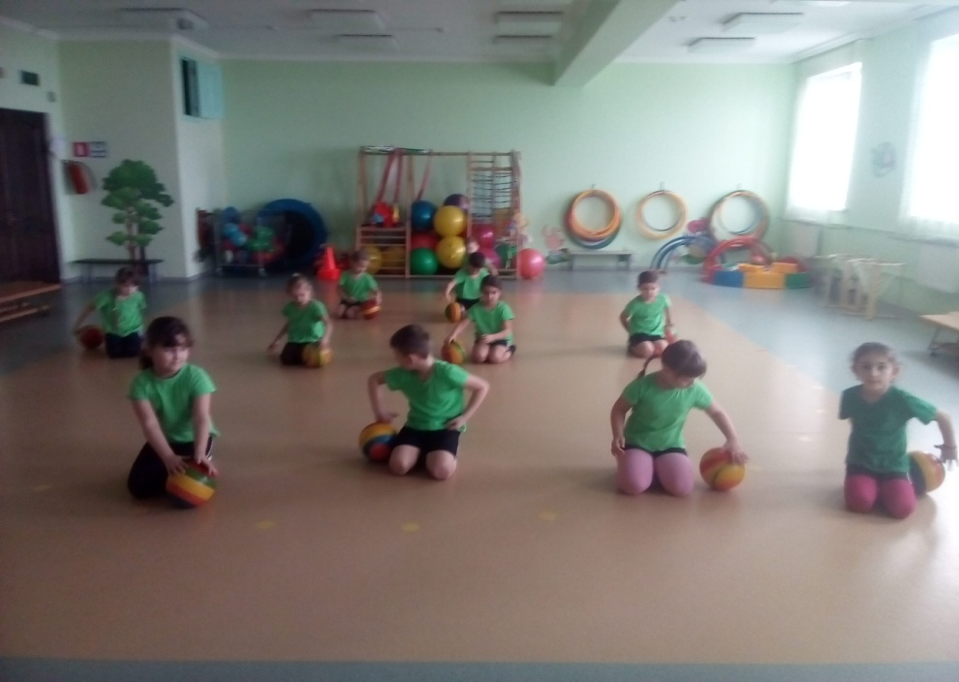

4.И. п. — стойка ноги врозь, мяч в обеих руках у груди. 1—3 на­клон вперед - вниз; прокатить мяч от одной ноги к другой и обратно; взять мяч в руки, выпрямиться; 4 — исходное положение (5-6 раз).

5.И. п. — стойка ноги на ширине плеч, мяч в обеих руках внизу 1 —поднять мяч вверх; 2 — наклон туловища вправо (влево); 3 — выпря­миться, мяч вверх; 4 — исходное положение (6—8 раз).

6. И. п. — ноги слегка расставлены, мяч в обеих руках у груди. Прыж­ки с поворотом вокруг своей оси в правую и левую сторону (повторить 3-4 раза), в чередовании с ходьбой.

 Перестроение.

**Инструктор:** А теперь мы разделимся на две команды .

- А теперь приступим к соревнованиям. За каждую выигранную эстафету команде присуждается очко. Выигрывает та команда, которая наберёт больше очков.

**1.Эстафета «Поменяй мячи местами**»

( переложить мячи из одного обруча в другой, чья команда быстрее)

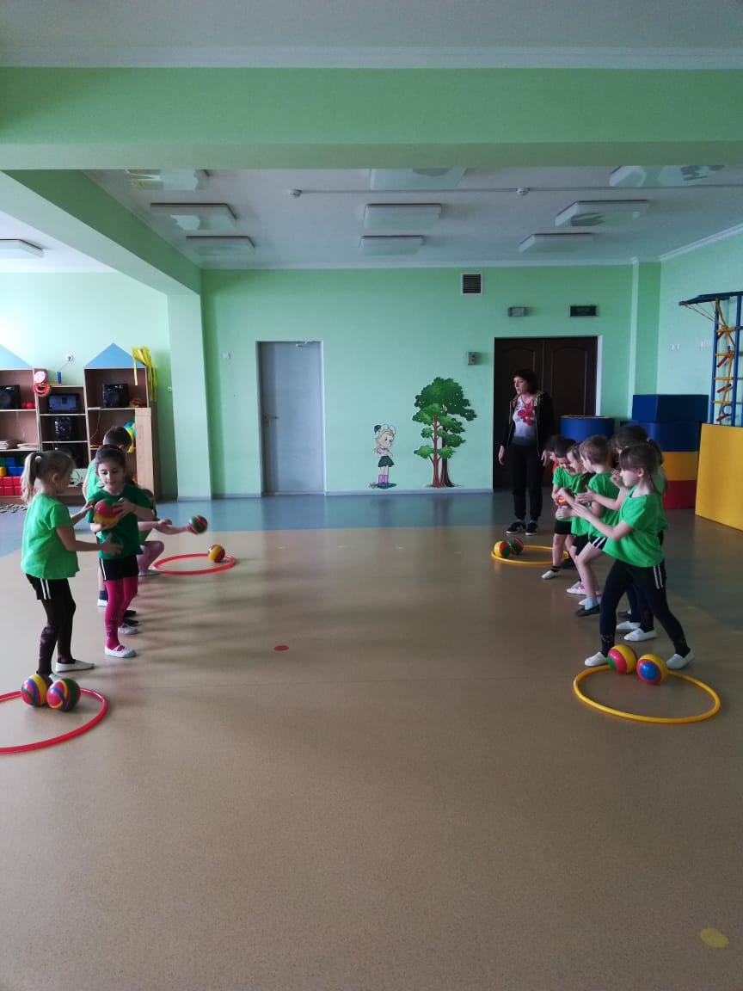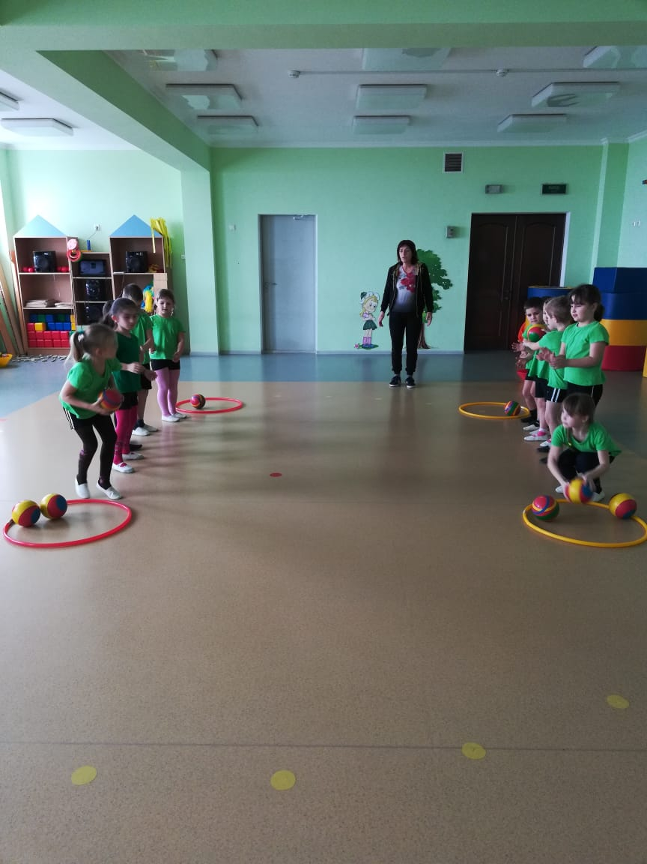

**2.Эстафета « Гонка мячей »**  
Первый игрок посылает мяч над головой назад. Последний игрок каждой команды бежит с ним вдоль колонны вперед, встает в начале колонны и опять посылает мяч назад и т.д. Побеждает команда, которая быстрее закончит эстафету.

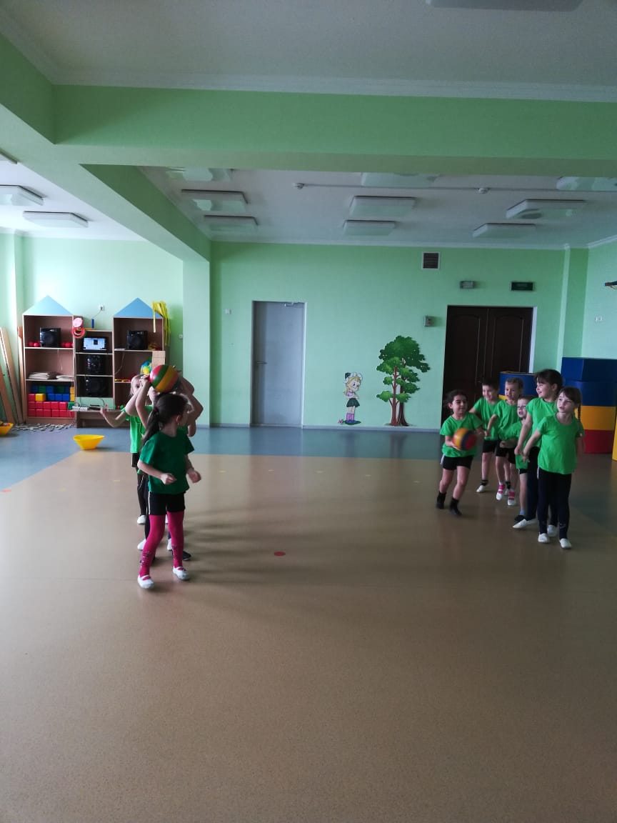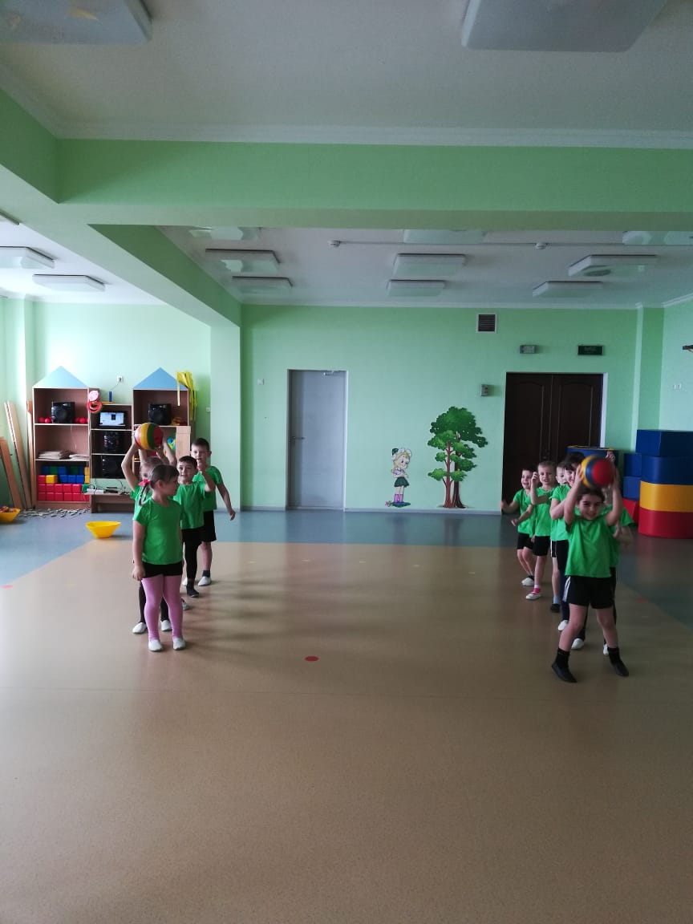

**3 Эстафета**. **Ловкие белки**  
Белка должна ловко прыгать с дерева на дерево (из обруча в обруч), перенося при этом орехи (мячи).

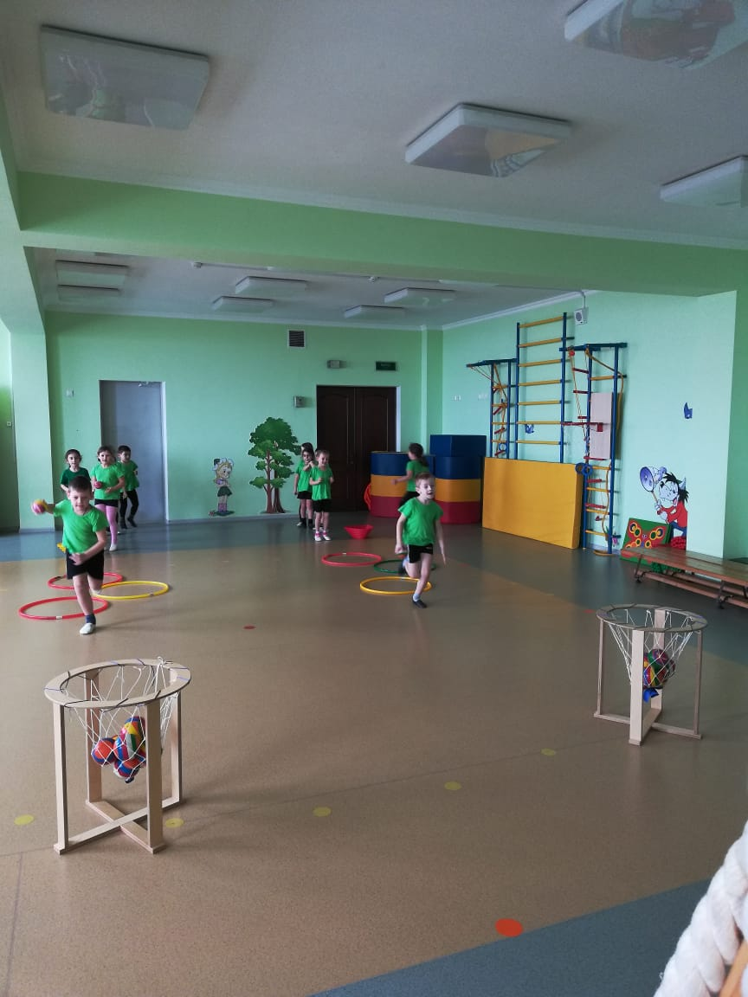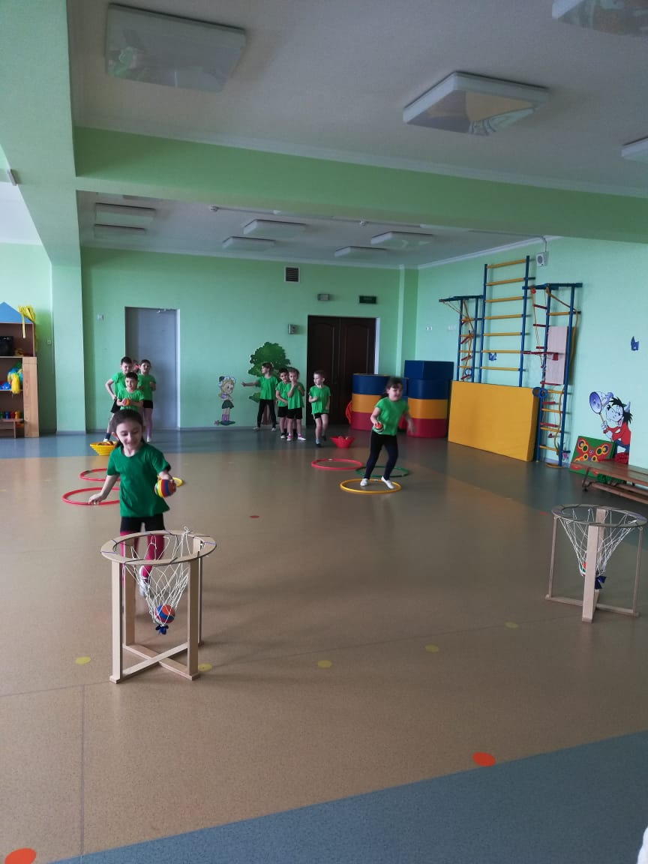**4. «Фитбол»**

(На большом мяче надо пропрыгать всю дистанцию и передать эстафету

другому игроку команды.)

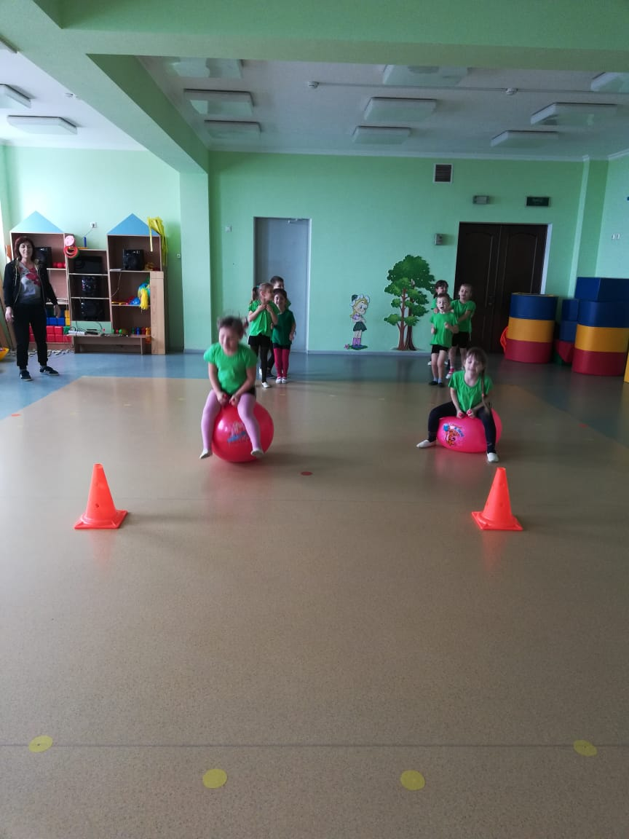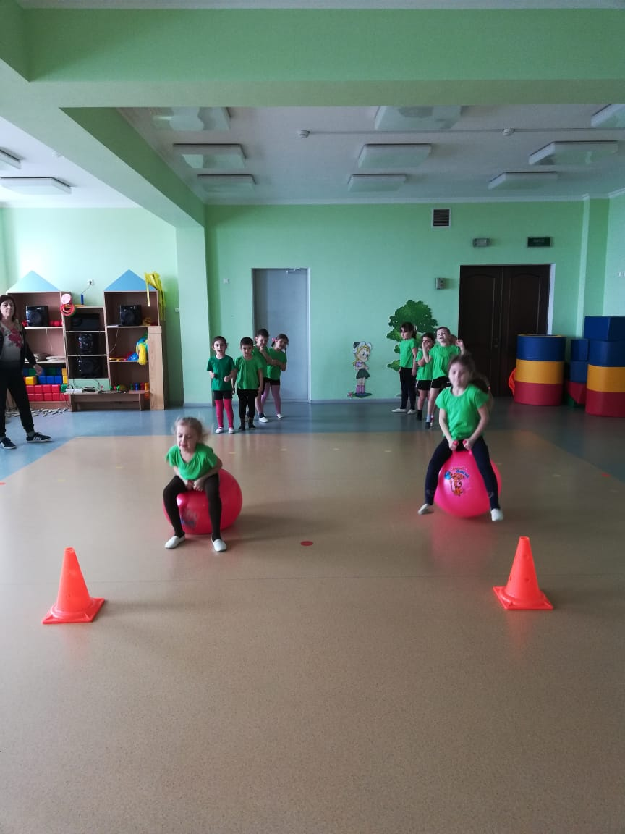

**Пингвины**

Первые номера в командах получают по мячу. Зажав его между коленями и передвигаясь прыжками, они устремляются к ориентиру, возвращаются, неся мяч в руках. Мячи передаются вторым игрокам, потом третьим и т. д. Побеждает команда, завершившая игру первой.

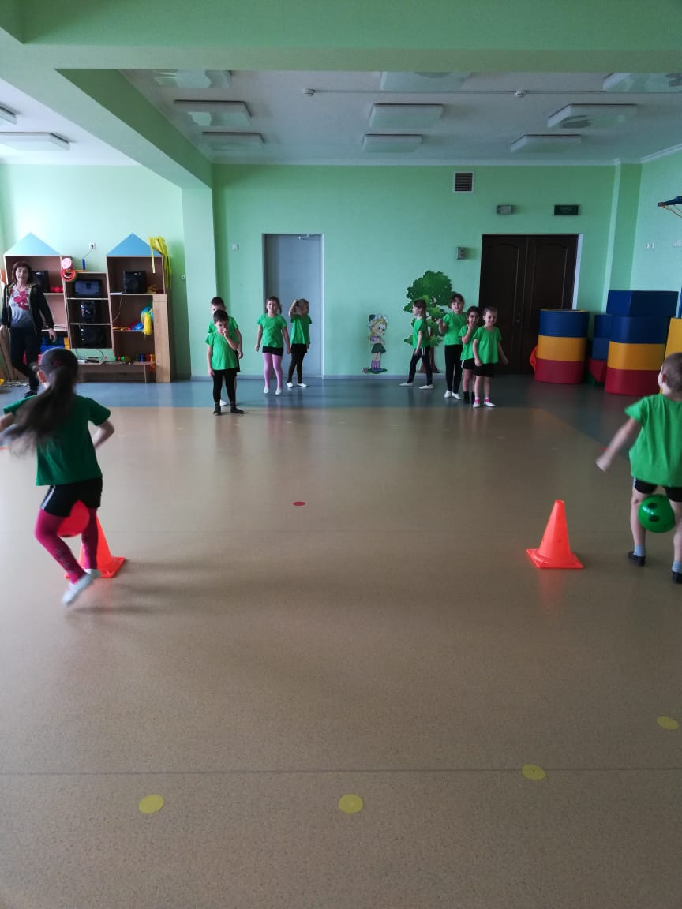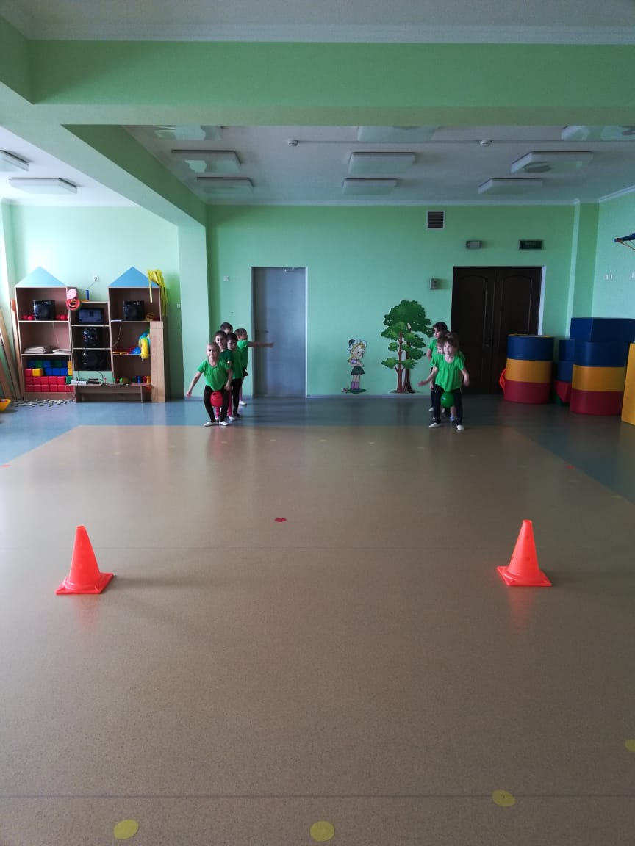

**Инструктор:** Ну вот и закончились эстафеты для ребят. И сейчас мы с вами поиграем в игру «Ловля оленей» эта игра тоже с мячами.

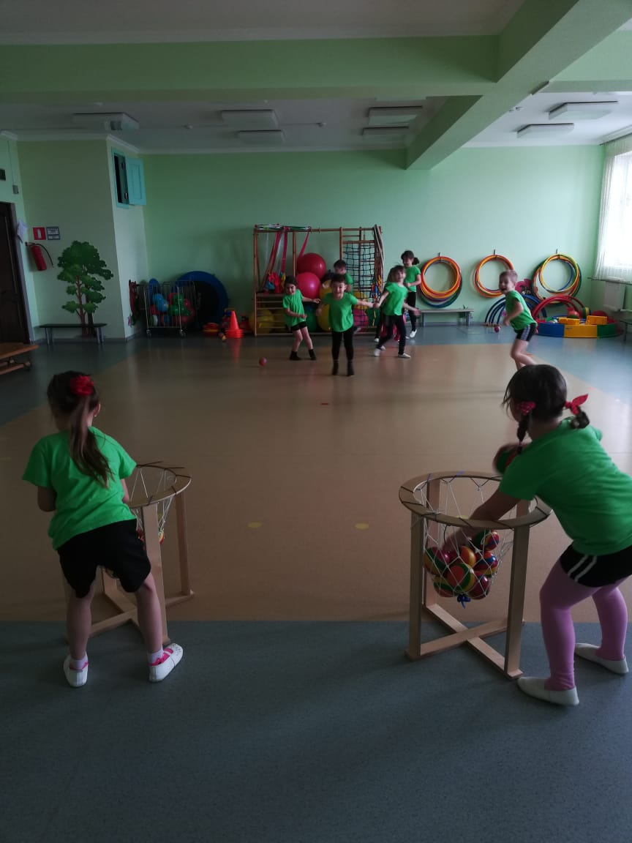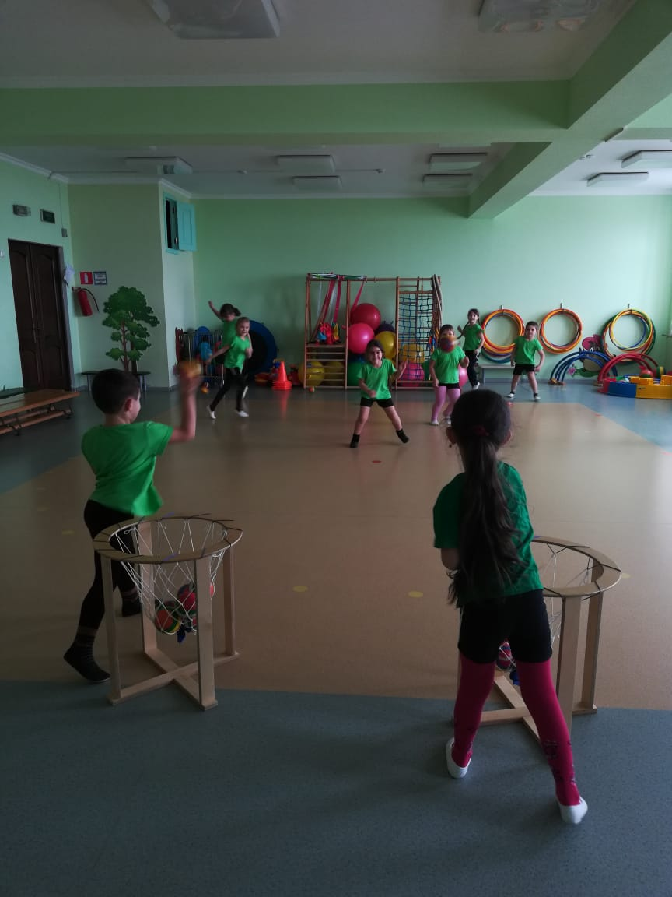

Закончились наши соревнования. Но проигравших у нас нет. Все мы стремимся к победе, хотим быть сильными и здоровыми.